新 书 推 荐

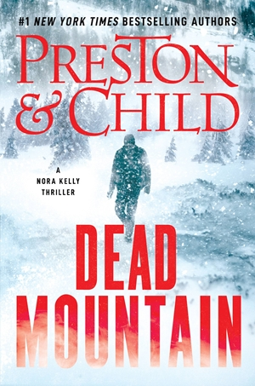
中文书名：《死山：诺拉·凯利的惊悚故事》
英文书名：Dead Mountain: A Nora Kelly Thriller
作 者：Douglas Preston & Lincoln Child
出 版 社：Grand Central
代理公司：ANA/Leah
出版时间：2023年8月
代理地区：中国大陆、台湾
页 数：400页
审读资料：电子稿
类 型：惊悚悬疑
版权已授：德国、荷兰

内容简介：

著名考古学家诺拉·凯利（Nora Kelly）和联邦调查局特工科里·斯旺森（Corrie Swanson）回归啦！一场命运之旅解开了一个看似无法侦破的案件谜团。

2008年，九名登山者在新墨西哥山区的冬季背包旅行中死亡……在他们最后的露营地，救援队发现了一个奇怪的场景：似乎有什么东西出现在他们的帐篷门口，这东西如此可怕，以至于他们不得不赤脚逃跑，后在暴风雪中死亡。尽管开展了艰苦的搜救工作，但最终只发现了六具尸体，其中两具被暴力地压碎，并莫名其妙地丢失了身体部位。这起案件被联邦调查局赋予代号“死山”，但从未得到解决……

多年后的今天，在一个山洞里意外发现了两具失踪探险队队员的尸体，其中一具竟然是自杀，并且以非常可怕的方式。年轻的联邦调查局探员科里·斯旺森（Corrie Swanson）与考古学家诺拉·凯利（Nora Kelly）合作，调查十五年前那次旅行中到底发生了什么，并找到了第九名受害者。但他们的调查也唤醒了“沉睡已久的邪恶之魔”——决定要向科里和诺拉复仇，决心阻止第九具失踪尸体背后真相的曝光。

灵感来自真实事件：《死山》的设定灵感来自著名的迪亚特洛夫山口之谜。

作者简介：

道格拉斯·普雷斯顿（Douglas Preston）和林肯·柴尔德（Lincoln Child）的惊悚故事“比他们的竞争对手高出一筹”（该评价来自《出版商周刊》）。普雷斯顿和柴尔德的作品《遗迹》和《吉尔莫·德尔·托罗的奇思妙想》在“全国公共广播电台”的民意调查中被读者选为“有史以来最伟大的100部惊悚故事之一”，而《遗迹》（Relic）被拍成票房第一的电影。

他们是著名的《彭德加斯特系列》（Pendergast series）的合著者，他们最近的小说包括《冷博士内阁》（The Cabinet of Dr. Leng）、《暗黑破坏之神梅萨》（Diablo Mesa）、《冷血无情》（Bloodless）、《蝎尾》（The Scorpion’s Tail）和《弯曲的河》（Crooked River）。除小说外，普雷斯顿还是屡获殊荣的非小说类书籍《猴神的失落之城》（The Lost City of the Monkey God）的作者。柴尔德是佛罗里达州居民，之前曾做过图书编辑，他出版了自己的八部小说，包括畅销书《蛹》（Chrysalis）和《大风暴》（Deep Storm）。

谢谢您的阅读！
请将回馈信息发至：郭丹娅 (Leah Guo)
安德鲁﹒纳伯格联合国际有限公司北京代表处
北京市海淀区中关村大街甲59号中国人民大学文化大厦1705室, 邮编：100872
电话：010-82449325
传真：010-82504200
Email: Leah@nurnberg.com.cn
网址：www.nurnberg.com.cn
微博：http://weibo.com/nurnberg
豆瓣小站：http://site.douban.com/110577/
微信订阅号：ANABJ2002


